# ЛАБОРАТОРНАЯ РАБОТА №3

# «ПРОГРАММИРОВАНИЕ АЛГОРИТМОВ ОБРАБОТКИ ОДНОМЕРНЫХ МАССИВОВ НА JAVA»

Цель работы

Изучить способы представления массивов в памяти ЭВМ, получить практические навыки реализации алгоритмов обработки одномерных массивов на языке Java.

Задания

1. Написать программу на языке Java для варианта 12 методических указаний;

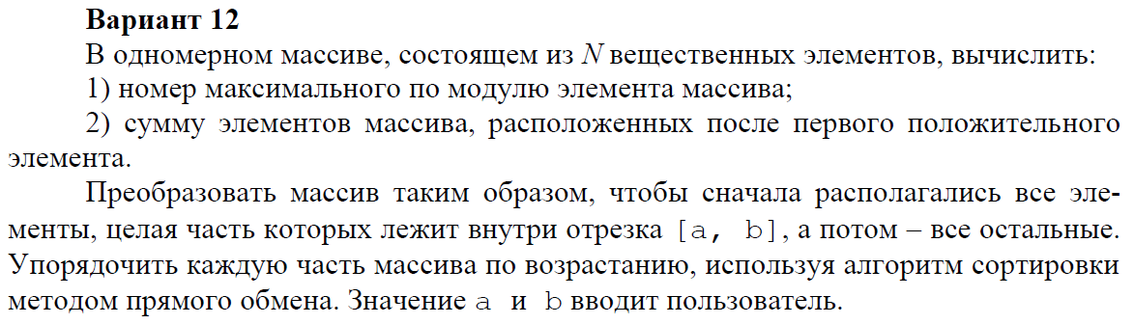

Рисунок 1 – Вариант задания

1. Составить структурную схему алгоритма написанной программы;
2. Составить тестовые примеры. Выполнить тестирование и отладку программы;

Текст программы

//подключение пакетов

**import** java.util.Scanner;

//главный класс

**public** **class** Lab2 {

**public** **static** **void** main(String[] args) {

Scanner in = **new** Scanner(System.***in***);

//ввод N - длины массива

System.***out***.print("Enter N - ");

**int** n = in.nextInt();

**while** (n<=0) {

System.***out***.print("Error. Enter N - ");

n = in.nextInt();

}

//вспомогательные переменные

**int** max=0;

**float** sum=0;

**boolean** ok = **false**;

//создание и заполнение массива

**float**[] arr = **new** **float**[n];

**for** (**int** i=0;i<n;i++) {

System.***out***.printf("%d) Enter element - ",i);

arr[i] = in.nextFloat();

//поиск максимального

**if** (arr[i]>arr[max]) max=i;

//поиск суммы элементов после 1-го >0

**if** (ok) sum+=arr[i];

**if** (arr[i]>0) ok = **true**;

}

//вывод номера макс. элемента и суммы после первого положит.

System.***out***.printf("\nPosition of max element - %d\n",max);

System.***out***.printf("Sum after 1st positive - %.2f\n\n",sum);

//ввод a и проверка на длину массива

System.***out***.print("Enter a - ");

**int** a = in.nextInt();

**while** ((a>=n) || (a<0)) {

System.***out***.print("Error. Enter a - ");

a = in.nextInt();

}

//ввод b и проверка на длину массива

System.***out***.print("Enter b - ");

**int** b = in.nextInt();

**while** ((b>=n) || (b<0) || (b<a)) {

System.***out***.print("Error. Enter b - ");

b = in.nextInt();

}

//преобразование массива

**float** ch;

**for** (**int** i=a;i<=b;i++) {

ch=arr[i-a];

arr[i-a]=arr[i];

arr[i]=ch;

}

//сортировка [a,b]

b=b-a; a=0;

**for** (**int** i=0;i<b;i++) {

**for** (**int** j=0;j<b-i;j++) {

**if** (arr[j]>arr[j+1]) {

ch=arr[j];

arr[j]=arr[j+1];

arr[j+1]=ch;

}

}

}

//сортировка остального массива

**for** (**int** i=b+1;i<n-1;i++) {

**for** (**int** j=b+1;j<n-1;j++) {

**if** (arr[j]>arr[j+1]) {

ch=arr[j];

arr[j]=arr[j+1];

arr[j+1]=ch;

}

}

}

//вывод массива

**for** (**int** i=0;i<n;i++) {

System.***out***.printf("%.2f ",arr[i]);

}

}

}

Структурная схема программы

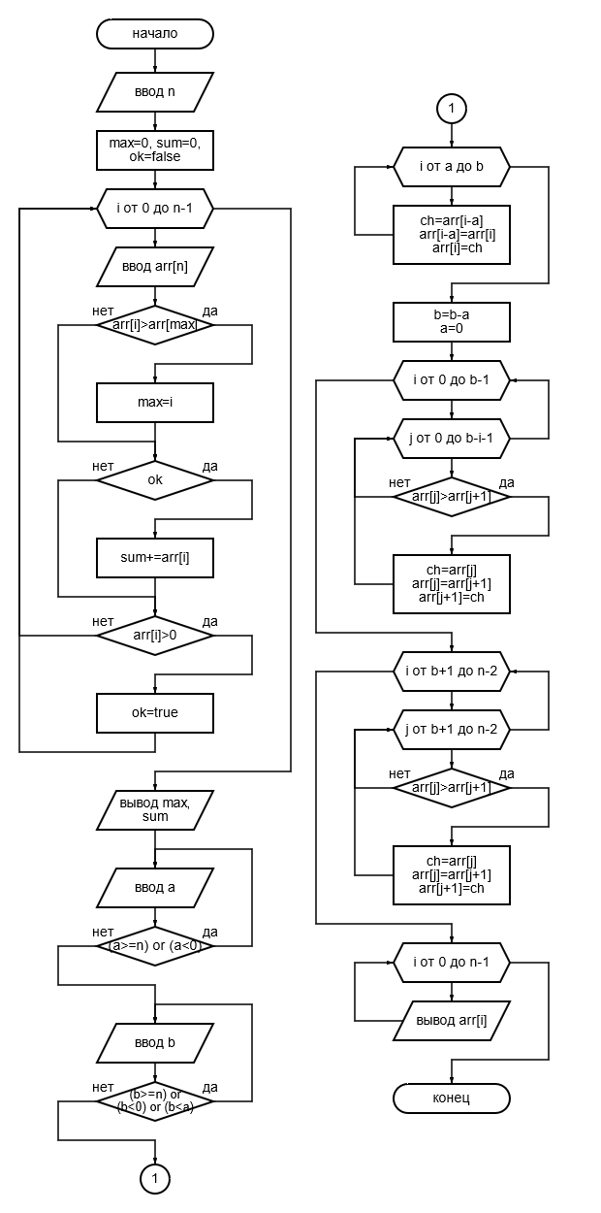

Рисунок 2 – Структурная схема алгоритма

Тестовые примеры

При вводе длины массива N произведена попытка ввода чисел, меньших или равных нулю. В результате программа запустила цикл вывода сообщений об ошибке с возможностью повторно ввести число.

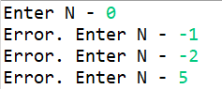

Рисунок 3 – Тестирование программы

Введена длина массива N=5. Программой был запущен цикл ввода вещественных чисел в массив. Были введены числа -1, -2, 7, -4, -6.

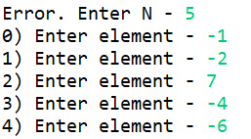

Рисунок 4 – Тестирование программы

Для введённых значений элементов массива была выведена позиция максимального элемента 2 и сумма всех чисел после первого положительно -10, что является верным результатом.



Рисунок 5 - Тестирование программы

Были введены значения a=1 и b=3. Перед этим были произведены попытки ввести значения a и b меньше нуля, b меньше a. В результате программа запустила циклы с ошибками, аналогичные циклу для переменной n.

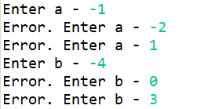

Рисунок 6 – Тестирование программы

В результате работы циклов по преобразованию и сортировке отрезков массива программой был выведен ряд чисел -4, -2, 7, -6, -1. Числа были верно распределены в две группы и отсортированы в порядке возрастания.

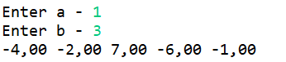

Рисунок 7 – Тестирование программы

На основании этого было сделано заключение о правильности написания программы.

Вывод

В ходе работы были изучены способы создания массивов на языке Java. Отработаны навыки реализации алгоритмов обработки одномерных массивов в Java-программах. В результате была написана программа, производящая заполнение, сортировку и вывод одномерного массива чисел, поиск внутри него.